**Урок-проект з позакласного читання**

**Тема.** До тебе ,рідна Україно, я серцем лину.

**Мета.** Підвести підсумки проекту,залучити дітей до читання художніх творів про Україну; вчити самостійно знаходити інформацію та вміло представити її аудиторії; познайомити учнів з державним устроєм, символами, природними багатствами України, удосконалювати навички виразного читання, переказу прочитаних творів; розвивати увагу, збагачувати словниковий запас, діалогічне мовлення;розвивати пізнавальні здібності учнів, критичне мислення, навички спілкування в соціумі;виховувати естетичні смаки, творчі та художні навички; виховувати любов до Батьківщини, викликати у дітей почуття гордості за неї, виховувати повагу до народних символів і сумісної праці.

**Обладнання**. Ілюстрації за темою уроку, дитячі малюнки, поробки, презентація «Символи України» (електронний носій), кросворди, прислів'я, загадки, повідомлення, книги ,оповідання Н.Забіли «Київ»

**Хід уроку**

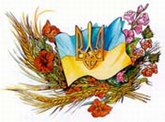 **І Організацій ний момент**

***Вчитель****.*

Заходьте, будь ласка,

До нас на гостину,

Де з учнями казка

Тут кожну хвилину!

Лунають веселі пісні

у нашому класі,

Танцюють учні усі

Запальні веселі танці.

Ласкаво просимо!

Доброго дня!

**Учні.** Ми вам раді, люди добрі

І вітаєм щиро вас,

І запрошуєм ласкаво

На урок у третій клас.

**ІІ*. Актуалізація опорних знань***

**1. Хвилина поезії.**

Урок, цінуючи, традиції

Розпочнемо хвилиною поезії.

(Під музичний супровід діти розказують вірш)

***У всіх людей одна святиня,***

***Куди не глянь ,де не спитай,***

***Рідніша їм своя пустиня,***

***Аніж земний в чужині рай.***

***Їм красить все їх рідний край.***

***Нема без кореня рослини,***

***А нас , людей , без Батьківщини.***

**2. Бесіда з учнями**

- Про яку ж країну ми будемо говорити сьогодні на уроці?

Тема сьогоднішнього нашого уроку «До тебе, рідна Україно, я серцем лину». Я пропоную епіграфом нашого уроку взяти рядки чудового вірша

Епіграф

Мій любий край – це Україна!

Це доля, це земля моя,

Моя ріднесенька країна,

Тебе шаную дуже я.

**ІІI. Оголошення, представлення теми та очікуваних навчальних результатів. (Малюнкове оголшення завдань проекту).**

Шановні гості! Сьогодні нам хочеться поділитися нашими спільними наробками з чудової теми: "До тебе, рідна Україна, я серцем лину", підвести підсумки зробленого. Хочеться вірити, що в ході творчих пошуків, опрацюванні різноманітного матеріалу - кожен учень нашого класу поповнив скарбницю знань про нашу країну, її народ, його перлини, що збагачують наш внутрішній світ, розвивають мову, розширюють світогляд та відкривають широку дорогу у світ знань.

***Вчитель.*** Діти, вам вже дещо відомо про нашу Україну, а сьогодні на уроці ми зробимо деякі відкриття. Кожна група працювала над певним проектом по заданій темі і дізналась багато цікавого, нового про нашу Батьківщину.

А дізнаєтесь, куди ви вкладете

Всі свої здобутки,

Якщо з розсипанок прочитаєте

Приказки про групах.

Прочитайте і скажіть

як ви зрозуміли їх.

**IV. Захист проекту.**

**Створення усного журналу « Україна - наш рідний край»**

**1. Робота над виставкою книг.**

***Вчитель.*** В кожнім домі, в кожній хаті-

У містах і на селі,-

Хто навчився вже читати,

Має книжку на столі.

Ви колективно добре працювали

Виставку книг підготували.

Що за книги, розкажіть.

Чи по темі уроку вони? Доведіть

.

Традиційно в класі нашім

Усний журнал створимо і ми.

Скарбничку знань у нього вложим,

Що в творчім пошуці знайшли.

**2.Звіт про роботу 1 групи. Сторінка «Скарбниця ерудита»**

*«Скарбниця ерудита» - перша сторінка .*

*Слово надаємо невтомним Всезнайкам.*

Всезнайки – довго працювали,

Інформацію нам підготували.

Про «Символи України» будуть розповідати,

Бо про їх походження треба добре знати.

**1 учень.** Як суверенна і незалежна держава, Україна має органи влади, зовнішні атрибути державності – герб, прапор, гімн.

**2 учениця**. З глибини віків дійшла до нас ось така легенда. Жила собі жінка і мала вона трьох синів. Сини зростали чесними, сміливими, дуже любили свою неньку і готові були віддати за неї своє життя. Виросли сини і зібралися в далеку дорогу. Мати, проводжаючи синів, давала їм на згадку про себе різні подарунки.

- На згадку про свою матусю, візьми, сину, ось цю золоту корону з трьома промінцями. Ця корона буде зігрівати людей, вести тебе вперед до перемог.

За цю трипроменеву корону люди дали першому синові ім’я Тризуб.

- А ти , синочку, одягни ось цей жовто-блакитний одяг, нехай нагадує він тобі рідне небо та наші щедрі ниви.

Сміливий і сильний був середній син, і прославив він свою матір добрими звитяжними вчинками. Люди запам’ятали його і назвали Прапором.

- Ти ж мій сину, отримав у дарунок від мами соловейків голос. Нехай же повсюди лунає твій голос і величний спів.

За його дзвінкі і урочисті пісні люди дали йому ім’я - Гімн

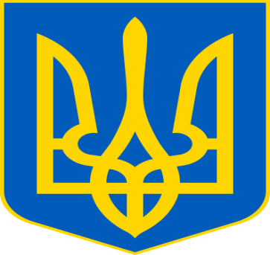

Знак країни головний –

Це тризубець золотий.

Він – як сонце в небі синім,

В ньому слава, в ньому сила.

В нім священне слово «воля».

Що рятує від недолі.

Будь же, рідна Україно,

Під гербом цим вільна й сильна,

Хай про тебе в цілім світі

Знають всі: дорослі й діти.

**2 учень**. Прапор, як засіб сигналізації, відомий з античних часів. Спершу це взагалі могла бути звичайнісінька гілка дерева, жмут трави чи волосінь з кінського хвоста. Згодом почали з’являтися розшиті нитками стяги, хоругви.

Великого розквіту українська символіка набула за часів козацтва. Свої прапори мали полки, курені, сотні.

Наш державний прапор складається з двох смуг: верхня – синя, а нижня – жовта. Жовтий колір – це колір пшеничного поля, колір хліба, зерна, що дарує життя всьому сущому на землі. Жовтий колір – це ще й колір жовтогарячого сонця, без лагідних променів якого не дозрів би, не заколосився життєдайний хліб.

Синій колір – це колір ясного, чистого, мирного неба. А невже без матері-води визрів би, заколосився б хліб? От вам і ще один блакитний колір – колір цариці води.

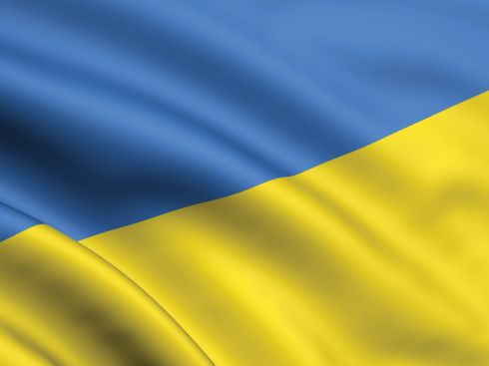**3 учень**. Сьогодні синьо-жовтий прапор майорить на всіх державних установах України, під ним ходять у моря-океани українські пароплави. Стрімко злітає це полотнище і на різних спортивних змаганнях, коли на п’єдестал пошани підіймаються українські спортсмени. Де б не був наш прапор – на кормі корабля, на борту літака, на машині українського дипломата, на будинку Верховної Ради – скрізь і всюди він засвідчує: тут присутня Україна, тут її громадянин.

Синьо-жовтий прапор України –

Це безхмарне небо, синє-синє,

А під небом золотіє нива,

І народ – і вільний, і щасливий.

Прапор, як святиню, любі діти,

Треба шанувати й боронити.

Прапор – символ нашої держави,

Він для всіх ознака сили й слави.

**4 учень**. Слово гімн – грецького походження (дослівний переклад – похвальна пісня) – урочиста пісня, прийнята як символ державної, національної єдності.

Слова Національного гімну «Ще не вмерла Україна» написав у 60-х роках ХІХ століття відомий український поет Павло Чубинський, а музику – композитор Михайло Вербицький. Верховна Рада України 6 березня 2003 року затвердила як Державний гімн України слова першого куплета і приспіву цієї пісні.

Лине пісня незабутня,

Горда, величава.

В ній – надія на майбутнє,

України слава.

Нею сонце зустрічає

Нашу Батьківщину,

День новий розпочинає –

Сильна, неподільна.

До нових здобутків кличе

Пісня Україну,

А зовуть її велично

Всі Державним Гімном.

народ символи

звичаї

пісня Батьківщина

вишиванка

3. НАРОДНІ СИМВОЛИ

**1 учень**. Майже у всіх народів є улюблені рос-лини-символи. У нас — це верба, калина, барвінок та інші. Про це говорить прислів'я: «Без верби і ка­лини нема України».

Калина — символ кохання, краси, щастя. Навес­ні вона вкривається білим цвітом, а восени палах­котить гронами червоних плодів. Калиною уквітчу­ють весільний коровай, оселю; нею лікуються. Про калину складено багато пісень, легенд, приказок.

Почувши слово «Україна», зразу ж уявляєш вербу над водою... В народі гілочки вер­би ще називають «котиками», бо бруньки у неї сіренькі та м'якенькі, розпускаються ранньою весною. Саме гілочки верби ми даруємо мамам на 8 Березня. Окрім краси, верба дає багато користі. Вона ніби позначка води на землі. Тому й копають криниці під вербою, бо на сухому місці це дерево ніколи не росте.

**2 учень**. А ще у Вербну неділю святять вербу. Дорослі і діти хльоскають одне одного освяченими прутиками, приказуючи:

Не я б'ю - верба б'є.

За тиждень - Великдень.

Недалечко - червоне яєчко!

Спаси і сохрани, Матір Божа,

під своїм покровом. .

На хльоскання ми один на одного не ображає­мось, оскільки верба давала силу і здоров'я.

**3 учень**. Рушники — це теж народні символи українського народу, старовинні обереги дому. Ви­шитий рушник — неодмінний атрибут багатьох об­рядів: із рушником виходили в поле, проводжали в далеку дорогу, дівчата подавали рушник на знак згоди при сватанні, молоді ставали на рушник під час шлюбного обряду, з хлібом і сіллю на рушнику зустрічають дорогих гостей. Хліб і сіль на вишито­му рушнику — то є ознака гостинності українсько­го народу.

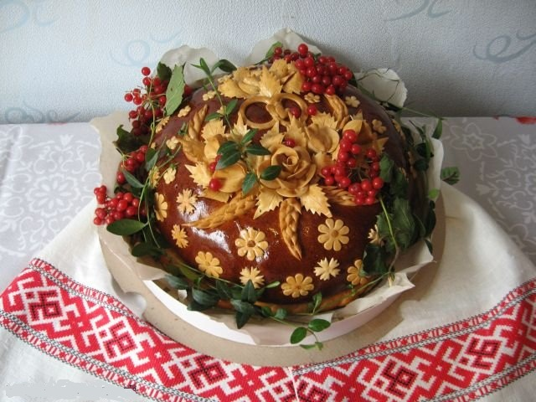   
**4 учень.**

На рушник розшитий

Хліб кладемо з сіллю,   
Щоб легкі дороги   
Славили Вкраїну   
Щоб у нашій праці   
І в гучнім весіллі   
Шанували в світі   
Над усе людину.

**5 учень.** Стверджують, що саме слово «руш­ник» походить від слова «рушати». Мати, про­воджаючи сина в дорогу, замотувала хлібину в шматок білого полотна і промовляла: «Рушай, щасливо, хай благословить тебе Бог!» Той шматок полотна, витканий руками матері, оберігав люди­ну від зла, від нещастя.

**6 учень.** Український віночок — це теж на­родний символ України. В український віночок вплітали 12 квіточок, і кожна — лікар і оберіг. Це квіти вишні, ружі, безсмертника, барвінку, незабу­док, чорнобривців, любистку, волошок, ромашок, мальви, калини, маку.

Вишневий та яблуневий цвіт - сим­вол материнської любові.Ружа, мальва, півонія - символ віри, надії, любові. Безсмертник - здоров'я дарує. Ромашка -людям приносить здоров'я, доброту та ніжність.

***4. Гра на комп’ютері « Вчимося читати швидко»***

**5. Звіт про роботу 2 групи.** **Сторінка «Поетичні перлини»**

*«Поетичні перлини» - сторінка наступна ,*

*Тут звіт про роботу залишить друга група.*

**Пізнайки** теж сумлінно працювали,

Вірші українських поетів

І народні легенди записали.

**ПРО НАШУ УКРАЇНУ**

Ми дуже любим весь наш край,

І любим Україну,

Її лани, зелений гай,

В саду — рясну калину.

Там соловейко навесні

Співає між гілками:

Та й ми співаємо пісні -

Змагається він з нами!

**Марія Познанська**

**МАТИ-УКРАЇНО!**

Перше наше слово з нами повсякчас,

Мати-Україно, ти одна у нас!

Ниви і діброви, і садів окрас —

Рідна мати Батьківщино,

Ти ж одна у нас!

Хай же мир і дружба поєднають всіх,

І дзвенить дитячий безтурботний сміх.

Нам зоріє доля світла і ясна.

Рідна мати Батьківщино,

Ти ж у нас одна!

**Микола Сингаївський**

**ДОБРИЙ ДЕНЬ, УКРАЇНО МОЯ!**

Струмок серед гаю, як стрічечка.

На квітці метелик, мов свічечка.

Хвилюють, малюють, квітують поля –

Добридень тобі, Україно моя!

**Павло Тичина**

**КРАЇНА МОЯ — УКРАЇНА**

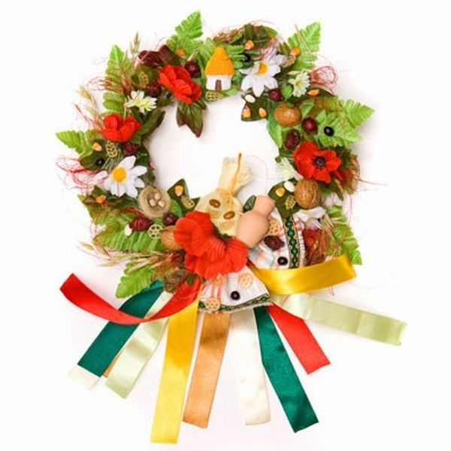Мої нескінченні дороги

Сплелися, мов доля моя,

Я знову вернув до порога,

Де батьківська рідна земля.

Країно моя — Україно,

Ще пращурів пам'ять жива,

Знайома тут кожна стежина,

І сонце мене зігріва.

Хай пісня твоя, Україно,

Злітає, як птах у блакить,

А мова твоя солов'їна

У кожній оселі звучить.

Піду у садочок вишневий,

Послухаю спів солов'я,

Там ранок зустріну рожевий,

Тобі я вклонюся, земля.

**ЯК ТИ ЛЮБИШ УКРАЇНУ**

— Як ти любиш Україну,

Мій маленький друже?

— Нашу рідну Україну

Люблю дуже, дуже!

— З Україною нікого

В світі не боюся.

І щоранку я до Бога

За неї молюся.

Щоб була щаслива, дуже,

Щоб була багата.

Я люблю її так дуже,

Як маму і тата.

**О. Лупій**

**ПІСНЯ ПРО УКРАЇНУ**

Дівчина-калина

В білому віночку

Вийшла із хатини,

Стала на горбочку.

А як заспівала

Солов'їно-дзвінко —

В лісі розстеляла

Килими з барвінку.

Золотила ниву,

Голубила небо,

Дітвору щасливу

Кликала до себе.

Кличе всіх щоднини

До краси і згоди

Пісня України,

Що єдна народи.

**М. Гринчук**

**Я ДИТИНА УКРАЇНСЬКА**

Я дитина українська,

Вкраїнського роду,

Українці – то є назва

Славного роду.

Україна – то край славний,

Аж по Чорне Море,

Україна – то лан пишний

І степи і гори.

І як мені України

Щиро не кохати?

Мене ненька по-вкраїнські

Вчила розмовляти.

І як мені України

Щиро не любити?

Мене вчили по - вкраїнські

Господа молити.

За свій рідний край і нарід

Я Господа молю:

Зішли, Боже, Україні

І щастя і долю!

**Ю. Шкрумеляк**

**Легенда Поділля .**

Бог створив нашу землю і почав роздавати її різним народам. Наші предки пізно спохватилися, і землі їм не дісталося. От вони прийшли до Бога, який в цей час молився. Через деякий час Бог озирнувся і запитав їх:

-Чого ви прийшли до мене?

Дізнавшись, що вони осталися без землі, він запропонував їм чорну землю.

-Ні. Ми не будемо там жити. Там уже живуть німці, французи, італійці, - сказали наші предки.

- Ну тоді я дам вам землю, яку я залишив для раю. Там є все: річки, озера, пустелі, ліси, гори. Але пам’ятайте: якщо будете берегти цю землю, то вона буде ваша, а якщо ні - то ворога, - сказав Бог.

Пішли предки наші на ту землю і оселилися там. А країну свою називали Україною. І зараз ми живемо на тій самій райській землі.

**Легенда Подніпров’я (Наддніпрянщини) .**

Існує легенда про те, як одного разу Бог між країнами ділив різні багатства. Всім дісталися якісь скарби. І раптом Бог помітив, як якось невеличка на зріст дівчина в бідному одязі плаче у куточку. Їй нічого не залишалося.

Довго Бог розмірковував, чим допомогти сердешній, що подарувати? І ось нарешті сказав:

- Я знаю, тобі подарую те, що в мене залишилося найдорожчого - пісню!

І пішла дівчина, усміхнена і щаслива, крізь віки із цим скарбом. А була це наша славетна Україна, яку знають у світі як країну, сповнену найніжніших, наймелодійніших, найрізноманітніших пісень.

**Легенда про дівчину -Україну, яку Господь обдарував піснею**

Якось Господь Бог вирішив наділити дітей світу талантами. Французи вибрали елегантність i красу, угорці - любов до господарювання, німці - дисципліну i порядок, росіяни - владність, поляки - здатність до торгівлі, італійці одержали хист до музики... Обдарувавши всіх, підвівся Господь Бог зі святого трону i раптом побачив у куточку дівчину. Вона була боса, одягнута у вишиванку, руса коса переплетена синьою стрічкою, наголові мала вінок із червоної калини.

Хто ти? Чого плачеш? - запитав Господь.

Я - Україна, а плачу, бо стогне моя земля від пролитої крові й пожеж. Сини мої на чужині, на чужій роботі, вороги знущаються з удів та сиріт, у своїй хаті немає правди й волі.

Чого ж ти не підійшла до мене раніше? Я всі таланти роздав. Як же допомогти тобі?

Дівчина хотіла вже йти, та Господь Бог, піднявши правицю, зупинив її.

-Є у мене неоціненний дар, який уславить тебе на цілий світ. Це — пісня**.**

***6. Аналіз прочитаних віршів з використанням учнівських ілюстрацій.***

- Ви продекламували не тільки вірші, а й намалювали малюнкіи до тих творів, що прочитали. (Учитель почергово бере з виставки 4-5 малюнків і спрямовує розмову на аналіз прочитаних віршів.)

-Хто автор цього малюнка? До якого вірша ти його підготував? Що тебе привабило у ньому?

-До якого вірша намальована ця ілюстрація? Прочитай те місце у вірші, що відтворене у малюнку.

-Хто автор цієї ілюстрація? До якого вірша ти її намалював? Зачитай виразно вірш.

***7. Робота в парі.*** Розучування вірша-діалогу в парі.

**СЛОВО УКРАЇНСЬКОЇ ДИТИНИ**

Хто ти, хлопчику маленький?

Син я України-Неньки!

Українцем я зовуся

Й тою назвою горджуся!

А по чім тебе пізнаю?

По вкраїнському звичаю,

В мене вдача щира й сміла,

І відвага духа й тіла,

І душа моя здорова,

Українська в мене мова.

А скажи, де Край твій рідний?

Там, де неба круг погідний,

Там, де сонце сяє ясне

На вкраїнські діти красні;

Де лани, степи безкраї,

Де орел буйний літає,

Де Дністер і хвилі Прута,

Де Дніпро, старий Славута;

Як поможеш свому люду?

Пильно все учитись буду,

Щоб свої мене любили,

А чужі щоби цінили,

Щоб про мій народ питали,

Україну шанували.

***Вчитель.*** Що ти справжній українець, А ми, діти, теж до танцю

Зможеш нас переконати, Дружно всі вставаймо!

Якщо український танець, За українським звичаєм

Спробуєш затанцювати. Весело відпочиваймо.

**Фікультхвилинка**

*(Голос)*

Увага! Увага!

Вам у клас телеграма.

(Це не просто реклама - а справжня телеграма).*(Читає* *учень*)

На український ваш урок,

Несу цікавий подарунок,

До класу лише тоді увійду,

Коли розшифруєте назву мою.

***8. Гра «Розшифруй та прочитай слово» . Робота в групах.***

**Завдання:** Слово з цифрами: переставити літери і отримати слово.

**7 5 1 8 3 6 4 2**

К Ї У А Р Н А К

Давайте покличемо до нас Українку.

( Під музичний супровід заходить українка)

Співає пісню **«Українка я маленька».**

Я прийшла вам показати,

Що у нас на Україні є інші таланти.

Можемо не тільки гарно танцювати,

А й талановито пісню заспівати.

Та прийшла я не з пустими руками,

Принесла вірш,

Який потрібно

Доповнити словами.

Ми дуже любим весь наш край,

І любим У_______ (Україну),

Її лани, зелений гай,

В саду рясну _______ (калину).

Там соловейко навесні

Співає між _______ (гілками),

Та й ми співаємо _______ (пісні) –

Змагається він з нами!

М.Познанська

(Діти виходять і прикріплюють слова до вірша ).

**3. Звіт про роботу 3 групи. Сторінка « Зерна народної мудрості»**

*« Зерна народної мудрості» - сторінка наступна,*

*Тут залишить звіт про роботу 3 група.*

**Чомусики –** цікаві дітки,

Часу марно не втрачали,

Прислів’я та вислови

Про рідний край підготували.

***1.Читання прслів'їв та приказок про Батьківщину***

*Людина без Батьківщини, що соловей без пісні.*

*Бережи Батьківщину, як зіницю ока.*

*Рідна земля і в жмені мила.*

*Всякому мила своя сторона.*

*У своєму будинку і стіни допомагають.*

*На чужій стороні Батьківщина милею подвійно.*

*Живеш на стороні, а своє село все на думці.*

*Куди б малина ні заманила, а рідне село тому призвело.*

*На чужині і калач не в радість, а на батьківщині і чорний хліб у солодкість.*

*На чужій стороні і весна не красна.*

*На чужині і собака сумує.*

*Чужа сторона – дрімучий бір.*

*Земляка побачити – як вдома побувати.*

*Жити – Батьківщині служити.*

*Хто за Батьківщину горою, той істинний герой.*

*Будь не тільки сином свого батька – будь і сином свого народу.*

*Немає в світі краше Батьківщини нашої.*

*Людина без Батьківщини — як соловей без пісні.*

*Батьківщина — мати, умій за неї постояти.*

*Удома і стіни помагають.*

*Ліпше своя сяка-така хата, як чужа хата.*

*На Батьківщині і шкоринка — пиріг.*

*Кожному мила своя сторона.*

*Де був, там будь, а свій кут не гудь.*

*Не дай, Боже, в чужій хаті жити і в чужій печі палити.*

*Усюди добре, а дома найкраще.*

***2. Зачитування висловів про Батьківщину***

*Люблять батьківщину не за те, що вона велика, а за те, що*

*Сенека*

*Мила нам добра звістка про наш край: вітчизни і дим для нас солодкий.*

*Г. Державін*

*Той, хто не любить своєї країни, нічого любити не може.*

*Д. Байрон*

*Хто не належить вітчизні своїй, той не належить і людству.*

*В. Бєлінський*

*Усвідомлена любов до свого народу не поєднується з ненавистю до інших.*

*Д. Лихачев*

*Для нас дорогі батьки, дорогі діти, близькі, родичі; але всі уявлення любові до чого-небудь поєднані в одному слові «вітчизна».*

*Цицерон*

*Забудеш рідний край — твоє всохне коріння.*

*П. Тичина*

*Патріотизм — це не любов до ідеї, а любов до вітчизни.*

*В. Распутін*

*Той, хто в біді кидає свій народ, стає його ворогом.*

*Ч. Айтматов*

*Де немає свободи, там немає і вітчизни.*

*П. Гольбах*

*В дитинстві відкриваєш материк, котрий назветься потім — Батьківщина.*

*Л. Костенко*

*В своїй хаті своя й правда, І сила, і воля.*

*Т. Шевченко*

*Вітчизна — ось і альфа, і омега!*

*Д. Павличко*

*Вітчизна — це не хтось і десь, Я — теж Вітчизна.*

*І. Світличний*

*Дзвін шабель, пісні, походи, воля соколина, тихі зорі, ясні води — моя Україна.*

*В. Сосюра*

**Y. Читання оповідання « Київ» Н .Забіла.**

Щоб про Київ більше нам знати,

Оповідання Наталі Забіли треба прочитати.

1.Читання вчителем .

Діти слідкують і виправляють помилки.

2. Бесіда за прочитаним.

- На березі якої річки стоїть Київ?

- Чому вулиці в Києві гористі?

- Яких дерев багато в Києві?

3.Слоникова робота

Щоб читалось без проблем ,

Словникову роботу проведем.

Слова найдовші прочитаєм.

Їх вимову запам’ятаєм .

4. Читання «бджілкою» - напівголосне читання кожною дитиною.

5. Гра «Дочитай кінцівку». Один учень читає початок речення, а решта шукають і читають продовження.

6. Гра «Спробуй наздожени».

**7.Словникова робота.**

Справжні українці

Пам’ятають рідковживані слова,

Тож і ми у свою скарбницю

Покладемо ці слова.

**YІ. Підсумок уроку**

А зараз гру «Мікрофон» пограємо,

Що таке Батьківщина, ще раз згадаємо.

(Кожен учень передає один одному мікрофон і по одному слову говорять, що таке Батьківщина?)

Слова свої дружно усі запишіть,

На таблиці ви їх прикріпіть.

*Записи* ***вивішують***

**Вчитель**: - Діти! Любіть нашу прекрасну Україну,

Цінуйте рідну мову солов’їну,

Шануйте обряди наші, звичаї і свята,

Шануйте маму завжди й тата!

**Діти:** Гості наші дорогенькі!

Добра вам бажаєм.

І за звичаєм вкраїнським

Хлібом-сіллю пригощаєм.

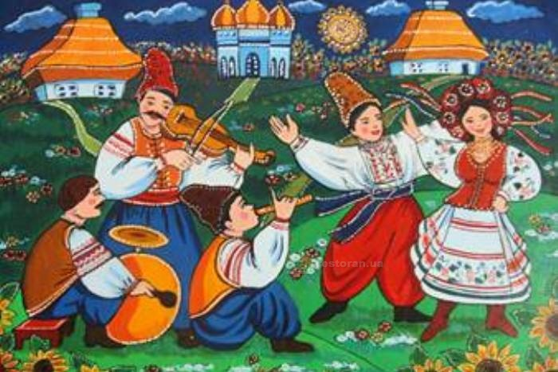

Додаток

**Розгадування кросворда**

1. Народний символ України. Ним прикрашали оселю, вішали над дверима і вікнами, щоб ніяке зло не проникло до хати.
2. Народний символ України. її садять у кожному дворі, нею лікуються від нежиттю, кашлю, сер­цевих захворювань.
3. Державний символ України із чарівним числом в середині. Офіційна емблема держави, символ влади.
4. Державний символ України. Тканина прямо­кутної форми, що має вигляд полотнища у по­єднанні двох кольорів.
5. Синонім до слова «держава».
6. Державний символ України. Урочиста пісня, символ патріотизму і національного єднання.
7. Народний символ України. Росте вона на бере­гах річок і ставків, її цвіт -улюблені всіма нами котики.
8. *Відповіді.* 1. Рушник. 2. Калина. 3. Тризуб. 4. Прапор. 5. Країна. 6. Гімн.

7. Верба.

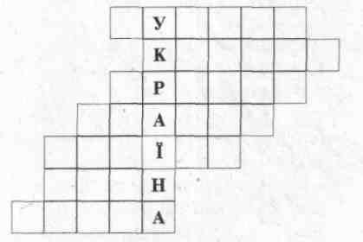

**Що повинні знати учні початкової школи про свою державу?**

60 запитань

1.Як називається держава, в якій ми жи­вемо?

1. Столиця України?
2. Яка центральна вулиця Києва?
3. Яка річка протікає в місті Києві?
4. Як називається майдан, на якому про­ходять урочистості, народні гуляння?
5. На скільки ра­йонів поділяється місто Київ?
6. На які дві частини поділяється наша сто­лиця?
7. Скільки і які райони знаходяться на правому березі Дніпра?

9.Скільки і які райони знаходяться на лівому березі Дніпра?

1. В якому районі живете ви?
2. На честь чого або кого названо ваш район?
3. Як називається ваш масив?
4. На якій вулиці знаходиться ваша школа?
5. На якій вулиці живете ви?
6. Чому названо так вулицю, на якій ви живете?
7. Хто був засновником міста Києва?
8. На честь кого названо наше місто?
9. Де знаходиться пам'ятник засновникам Києва?
10. Що названо на честь засновників Києва? *{Гора Щекавиця, вулиця Хорева, річка Либідь)*
11. Як раніше називалася держава, столицею якої був Київ? *(Київська Русь)*
12. Кількість населення міста Києва? *(2 млн 630 тис.)*
13. Назвіть музеї міста Києва.
14. Назвіть театри міста Києва.
15. Який символ міста Києва?
16. Хто є Президентом України?
17. Назвіть прізвище мера міста Києва.
18. Прізвище поета та художника-кріпака.

28.Як називається збірка Т.Г. Шевченка, до якої ввійшли всі його поетичні твори?

1. Назвіть символи України.
2. Хто є автором гімну України?
3. Хто є композитором гімну України?
4. Яку називу має гімн України?
5. Назвіть рослини-символи України.
6. Назвіть гетьманів України.
7. Хто був першим Президентом України?
8. Хто був першим Президентом незалежної України?
9. Яка мова в Україні є державною?
10. Які гори знаходяться на території України?
11. Які моря омивають нашу державу?
12. Назвіть сусідні держави.
13. Із скількох областей складається Україна?
14. Назвіть декілька обласних центрів заходу України.

43.Назвіть декілька обласних центрів сходу *(півночі,півдня)* України.

1. Який найбільший звір України? *(Зубр)*
2. Яка найбільша морська тварина України? *(Дельфін)*
3. Назвіть найменшого звіра України. *(Бурозубка)*
4. Назвіть найбільшого птаха України. *(Гриф чорний)*
5. .Назвіть найвищого птаха України. *(Журавель сірий)*
6. Назвіть найважчого птаха України. *(Дрохва)*
7. Як називається книга, до якої занесено види тва­рин і рослин, життя яких в небезпеці?

51.Куди звертатися в разі біди по допомогу? *101* — *пожежна охорона. 102— міліція.103— швидко допомога.104— служба газу)*

52.Яке свято відзначаємо в ніч з 31 грудня на 1 січня?

53.Яке свято відзначаємо 7 січня?

54.Яке свято відзначаємо 8 Березня?

55.Яке свято відзначаємо 9 Травня?

1. Яке свято відзначаємо другої неділі травня?
2. Яке свято відзначаємо 28 червня? *(День Конституції України)*
3. Яке свято відзначаємо 24 серпня? *(День Незалеж­ності України)*
4. Міста-мільйонери *(за чисельністю населення)* Ук­раїни? *(Київ, Харків, Дніпропетровськ, Донецьк, Одеса)*
5. Назвіть історичні пам'ятки нашого міста. *(Києво-Печерська лавра, Софія Київська)*